Deguna – Catatan – Inventory dengan spring boot

Project : Inventory

Framework : Java Spring Boot

IDE : Eclips JEE versi 2019-09

Database : mysql ('jdbc:mysql://localhost:3306/db_penjualan')

URL : <http://localhost:8090/>

======== CARA RUNNING ===========

1. Run pada eclips menggunakan Run as Spring Boot Apps

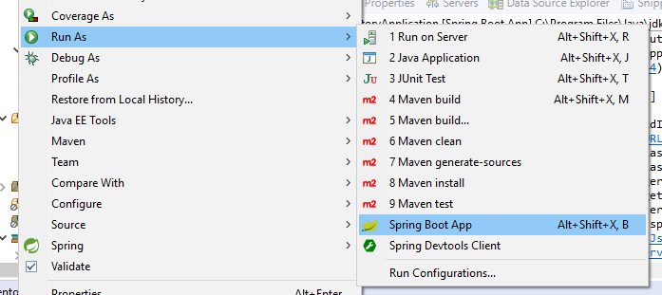

1. Akses melalui browser, misalkan untuk user : <http://localhost:8090/>

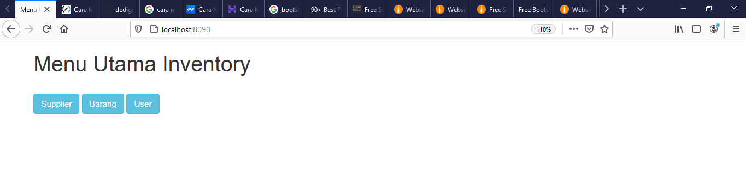

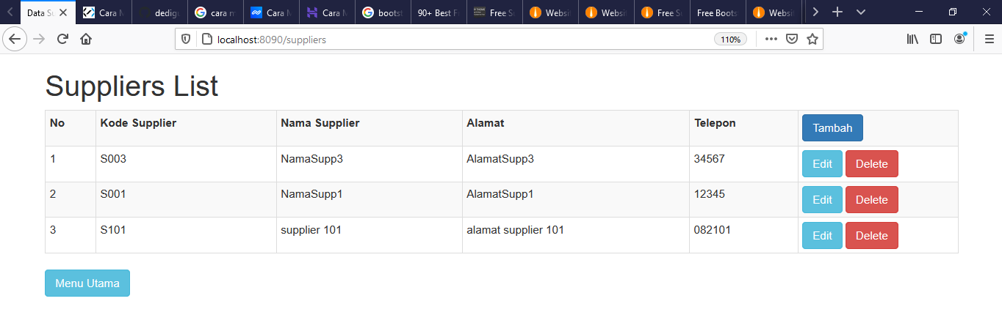

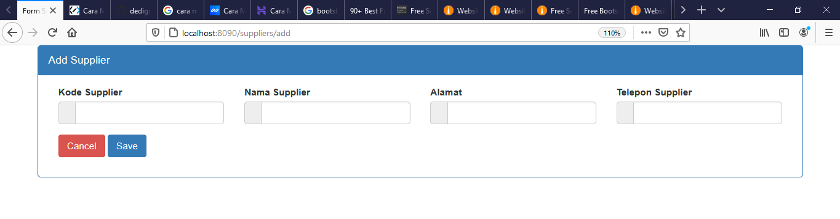

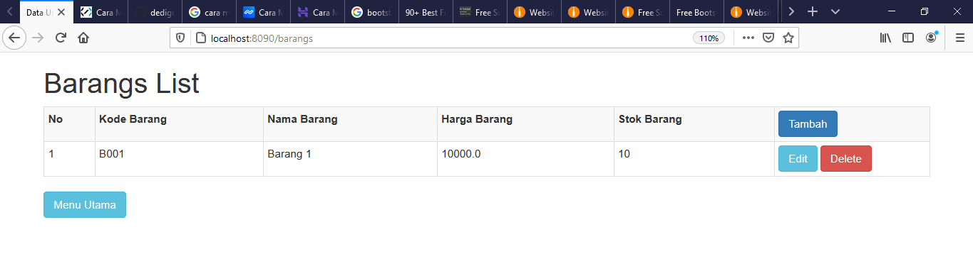

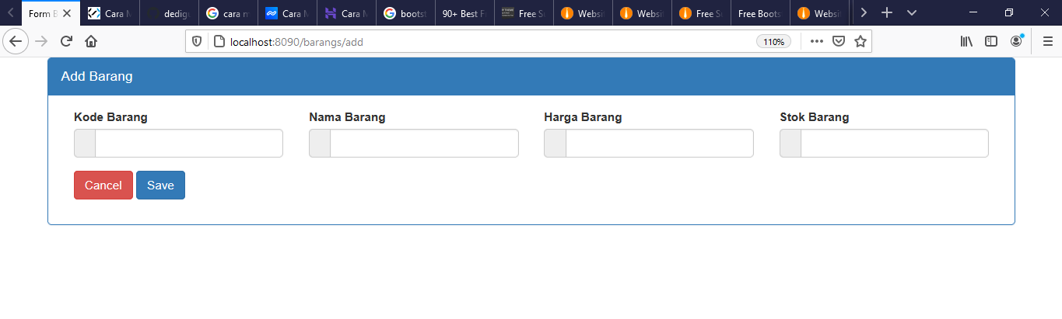

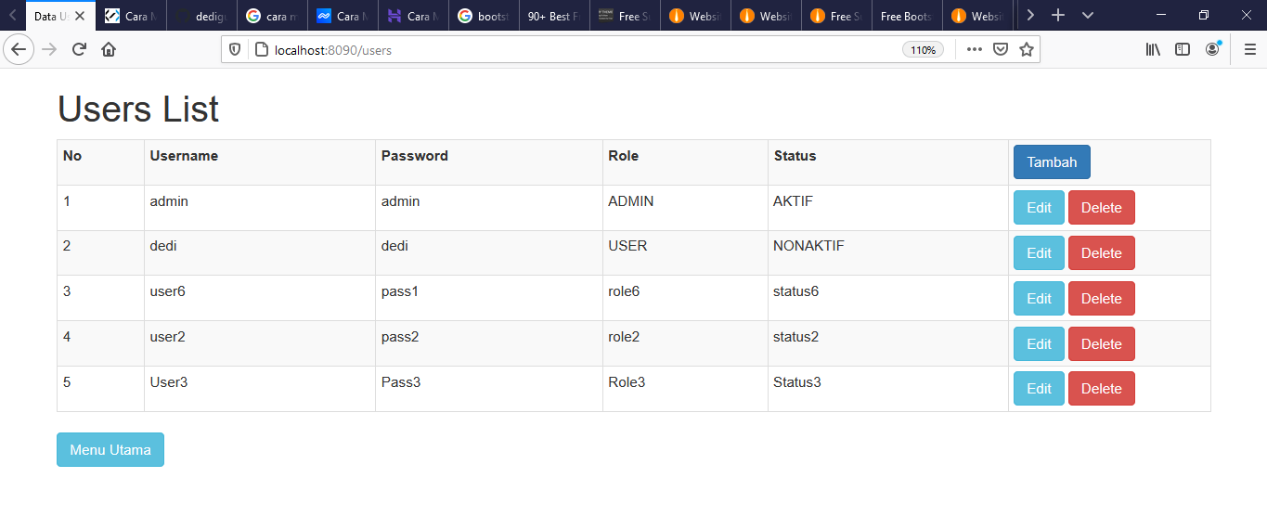

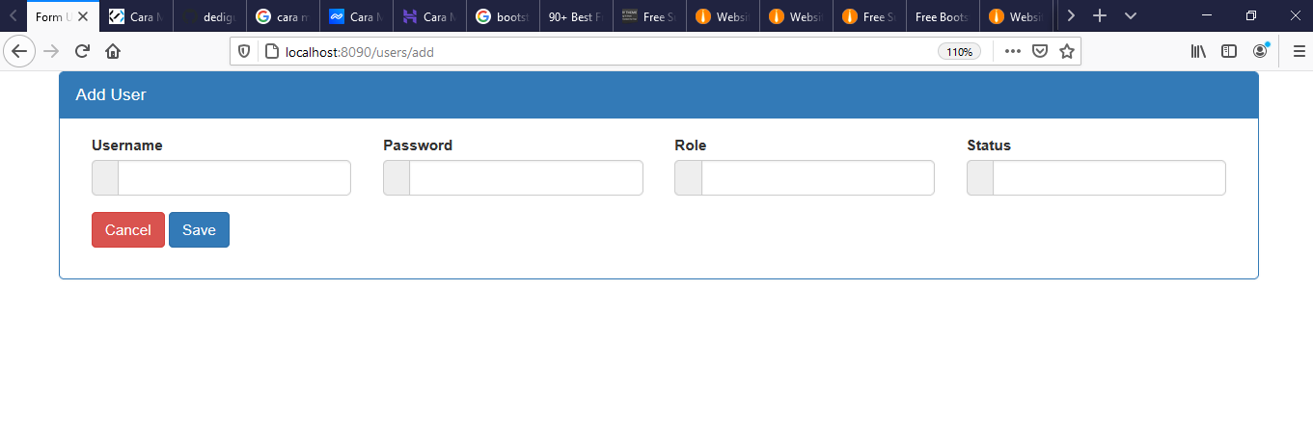

1. Struktur Database

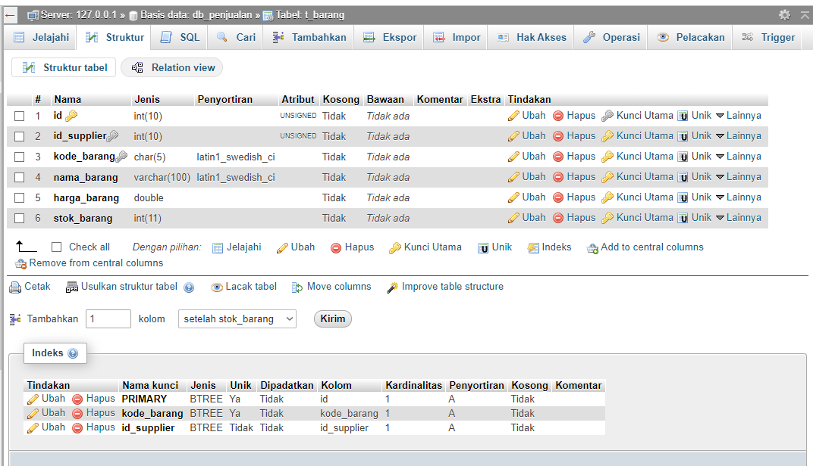

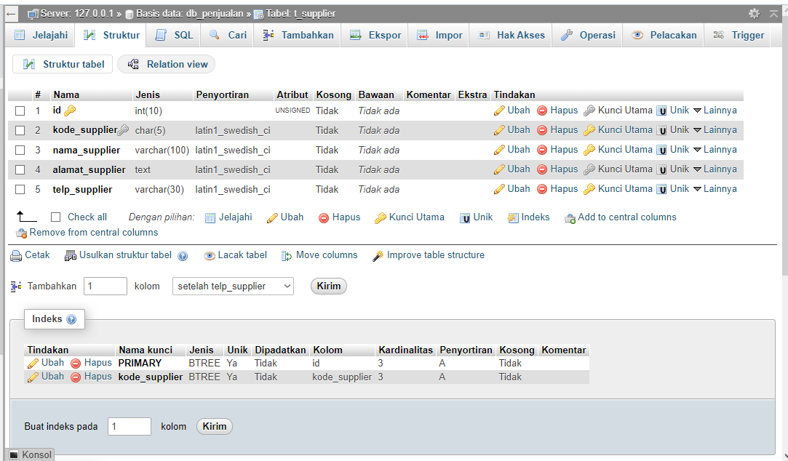

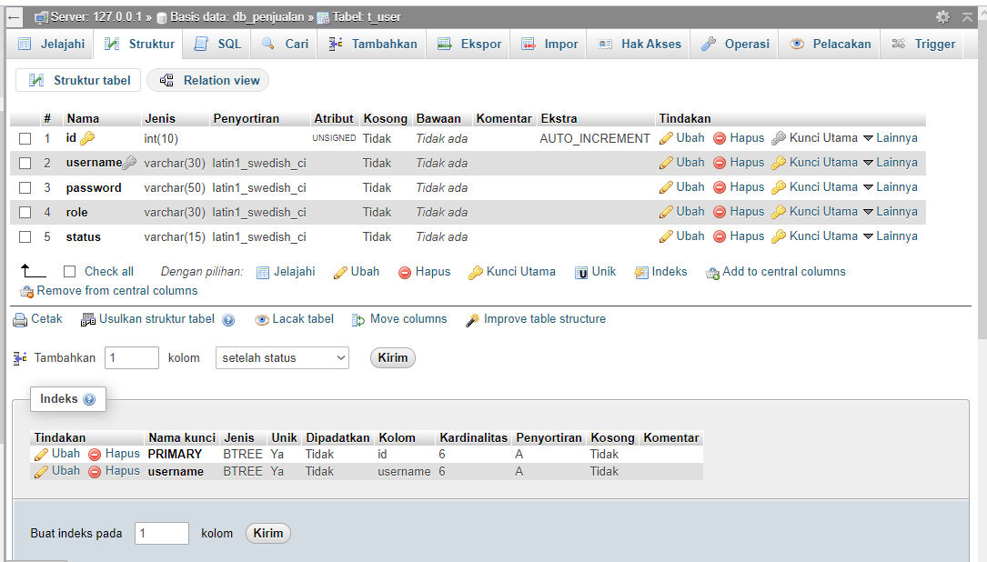

1. Jalankan xampp

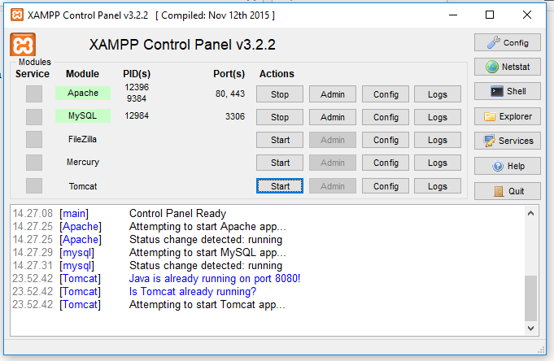

========== LOKASI PROJECT =========

